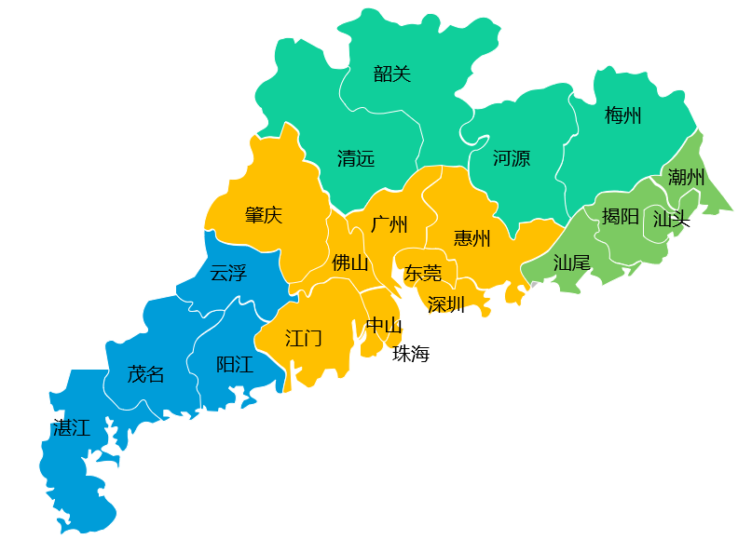
珠三角地区
*（*人）
粤北地区
*%（*人）
粤东地区
*（*人）
粤西地区
*（*人）

